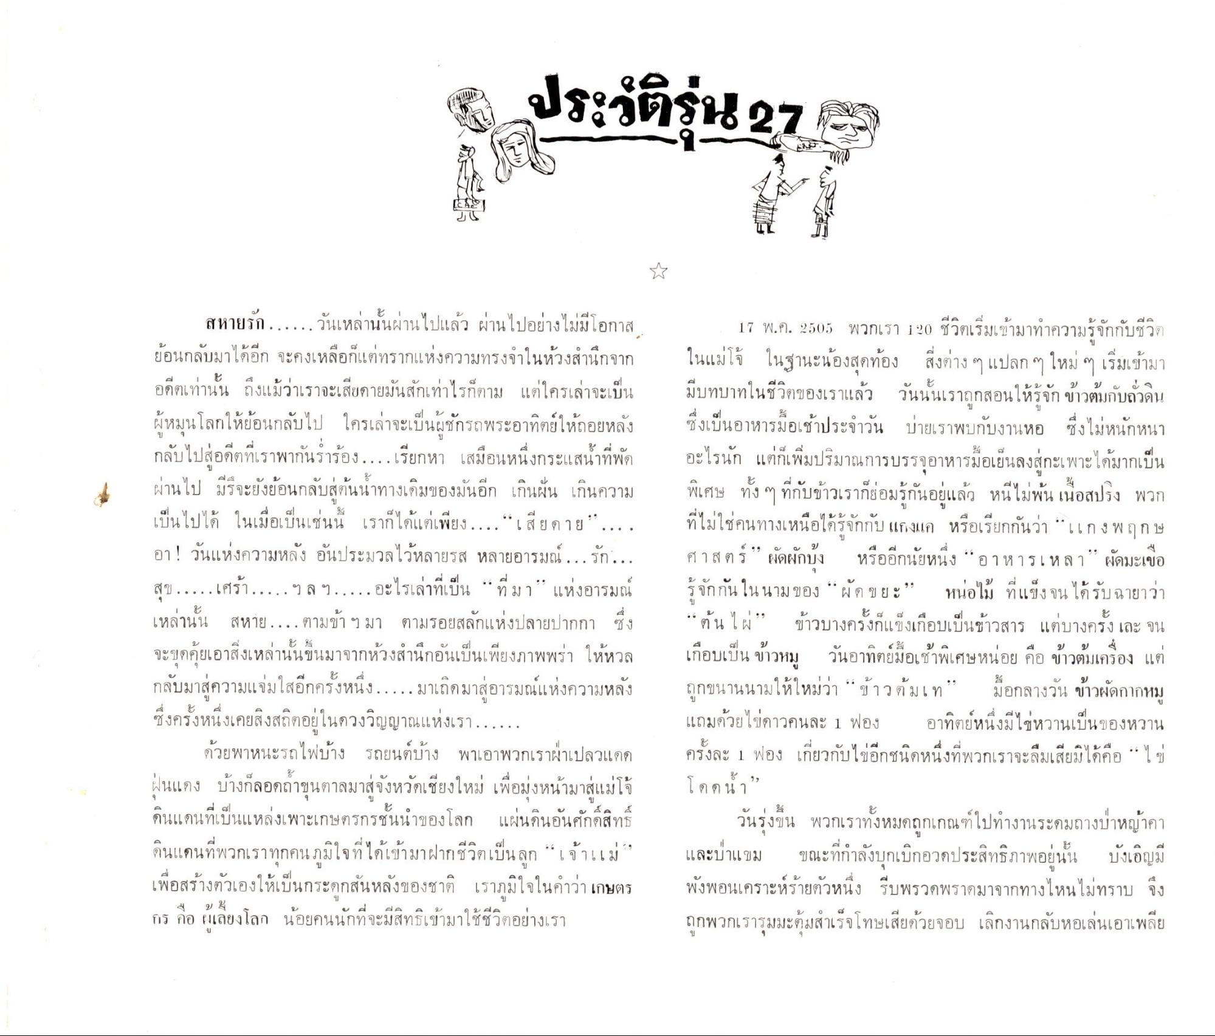
. ประวัติรุ่น273
CA
อ
นน ถ
บน
ม
จก ขาวตมกับถวดน
ติทเราพ
....เรียก
หนังกระเสนาทพอ
17 พ.ค. 2505 พวกเรา 10 ชีวิตเริ่มเข้ามาทําความรู้จักกับชีวิต ในแม่โจ้ ในฐานะน้องสุดท้อง สิ่งต่าง ๆ แปลก ๆ ใหม่ ๆ เริ่มเข้ามา มีบทบาทในชีวิตของเราแล้ว วันนั้นเราถูกสอนให้รู้จัก ข้าวต้มกับถั่วดิน ซึ่งเป็นอาหารมื้อเช้าประจําวัน บ่ายเราพบกับงานหอ ซึ่งไม่หนักหนา อะไรนัก แต่ก็เพิ่มปริมาณการบรรจุอาหารมื้อเย็นลงสู่กะเพาะได้มากเป็น พิเศษ ทั้ง ๆ ที่กับข้าวเราก็ย่อมรู้กันอยู่แล้ว หนีไม่พ้น เนื้อสปริง พวก
เกงแค หรือเรียกกันว่า “แกงพฤกษ ศาสตร์ ผัดผักบุ้ง หรืออีกนัยหนึ่ง “อาหารเหลา ผัดมะเขือ รู้จักกันในนามของ “ผัด ขยะ” หน่อไม้ ที่แข็ง จนได้รับฉายาว่า
แตกเพ
เกา
หารมอเ;
งากเบน
2)
มาบ
/
/
บสานนาทา
3มนอก เกนผน 6
วาม
พิเศษ ฯ
อากๆ
Nว
ใน
นไ3 พนเนอ
พวก
"
ที่
น
น
น
g
ทโม โชคนทางเห
สหายรัก......วันเหล่านั้นผ่านไปแล้ว ผ่านไปอย่างไม่มีโอกาส ย้อนกลับมาได้อีก จะคงเหลือก็แต่ทรากแห่งความทรงจําในห้วงสํานึกจาก อดีตเท่านั้น ถึงแม้ว่าเราจะเสียดายมันสักเท่าไรก็ตาม แต่ใครเล่าจะเป็น ผู้หมุนโลกให้ย้อนกลับไป ใครเล่าจะเป็นผู้ชักรถพระอาทิตย์ให้ถอยหลัง กลับไปสู่อดีตที่เราพากันร้อง....เรียกหา เสมือนหนึ่งกระแสน้ําที่พัก ผ่านไป มีรึจะยังย้อนกลับสู่ต้นน้ําทางเดิมของมันอีก เกินฝัน เกินความ เป็นไปได้ ในเมื่อเป็นเช่นนี้ เราก็ได้แต่เพียง.... “เสียดาย.... อา! วันแห่งความหลัง อันประมวลไว้หลายรส หลายอารมณ์...รัก... สุข...เศร้า...ฯลฯ...อะไรเล่าที่เป็น “ที่มา แห่งอารมณ์ เหล่านั้น สหาย....ตามข้า ฯ มา ตามรอยสลักแห่งปลายปากกา ซึ่ง จะขุดคุ้ยเอาสิ่งเหล่านั้นขึ้นมาจากห้วงสํานึกอันเป็นเพียงภาพพร่า ให้หวล กลับมาสู่ความแจ่มใสอีกครั้งหนึ่ง.....มาเถิดมาสู่อารมณ์แห่งความหลัง ซึ่งครั้งหนึ่งเคยสิงสถิตอยู่ในดวงวิญญาณแห่งเรา...
ด้วยพาหนะรถไฟบ้าง รถยนต์บ้าง พาเอาพวกเราผ่าเปลวแดด ฝนแดง บ้างก็ลอกถาขุนตาลมาสู่จังหวัดเชียงใหม่ เพื่อมุ่งหน้ามาสู่แม่โจ้ ดินแดนที่เป็นแหล่งเพาะเกษตรกรชั้นนําของโลก แผ่นดินอันศักดิ์สิทธิ์ ดินแดนที่พวกเราทุกคนภูมิใจที่ได้เข้ามาฝากชีวิตเป็นลูก “เจ้าแม่ เพื่อสร้างตัวเองให้เป็นกระดูกสันหลังของชาติ เราภูมิใจในคําว่า เกษตร กร คือ ผู้เลี้ยงโลก น้อยคนนักที่จะมีสิทธิเข้ามาใช้ชีวิตอย่างเรา
เม
ขาว
งครปักแขงเกอบเบนชา
ร แต่บางครั้ง เละ จน
อง บางกล ดถาขนตา ลมาส ชิงหวต
เพอง
เกือบเป็น ข้าวหมู วันอาทิตย์มื้อเช้าพิเศษหน่อย คือ ข้าวต้มเครื่อง แต่ ถูกขนานนามให้ใหม่ว่า “ข้าวต้มเท” มื้อกลางวัน ข้าวผัดกากหมู แถมด้วยไข่ดาวคนละ 1 ฟอง อาทิตย์หนึ่งมีไข่หวานเป็นของหวาน ครั้งละ 1 ฟอง เกี่ยวกับไข่อีกชนิดหนึ่งที่พวกเราจะลืมเสียมิได้คือ “ไข่ โดดน้ํา”
วันรุ่งขึ้น พวกเราทั้งหมดถูกเกณฑ์ไปทํางานระดมถางป่าหญ้าคา และป่าแขม ขณะที่กําลังบุกเบิกอวดประสิทธิภาพอยู่นั้น บังเอิญมี พังพอนเคราะห์ร้ายตัวหนึ่ง รีบพรวดพราดมาจากทางไหนไม่ทราบ จึง ถูกพวกเรารุมมะตุ้มสําเร็จโทษเสียด้วยจอบ เลิกงานกลับหอเล่นเอาเพลีย
นา
ข
ผู้
กร คอมเล
นอยคนนกทจะมทเขา!
างเรา

